**WISATA BANTEN**

1. **Pantai sawarna**

Di desa ini terdapat sebuat kuburan tua dengan tinggi sekitar 1 meter berbentuk persegi, yang kedapatan sebagai tempat bersemayamnya jasad dari seorang kebangsaan Belanda bernama **Jean Louis van Gogh** yang tidak lain adalah sepupu dari **Vincent van Gogh**(pelukis pascaimpresionis Belanda yang menjadi salah satu tokoh terkenal dan berpengaruh dalam sejarah seni rupa Barat.), kiburan ini baru ditemukan tepat setelah pemegaran provinsi Banten tahun 2000-an.

Pada tahun 1907 Jean Louis membuka hutan belantara Tanjung Layar – Ciantir untuk dijadikan perkebunan kelapa seluas 54 hektare. Akhirnya memperkerjakan banyak penduduk pribumi namun kebanyakan dari luar Banten, seperti dari jawa tengah dan sekitarnya.

* Mitos pantai sawarna

Pada masa penjajahan Belanda, Tanjung Layar dikenal sebagai Java’s Eerste Punt yang berarti "ujung pertama Pulau Jawa".Legenda pantai Tanjung Layar menceritakan tentang dua karang raksasa yang menyerupai layar perahu, yang konon merupakan jelmaan dari kekuatan yang dijadikan kapal oleh Sangkuriang untuk menikahi ibunya.Kapal tersebut akhirnya dihancurkan dan layarnya menjadi Tanjung Layar.Di sekitar Tanjung Layar juga terdapat karang berbentuk pijakan kaki yang dinamakan jejak kaki Kabayan.

* Harga tiket masuk

Rp 5.000/orang

Pos wisata :

 Pantai Tanjung Layar

Pantai Ciantir

Pantai Goa Langir

Pantai Legon Pari Rp 20.000

Pantai Goa Langir

Pantai Karang Bokor

Pantai Pulo Manuk = Rp 10.000

Biaya parkir :

Mobil : Rp 25.000

Motor : Rp 5000

WISATA PERLU DI KUNJUNGI KETIKA DI PANTAI SAWARNA :

 Pantai Tanjung Layar

Pantai Ciantir

Pantai Goa Langir

Pantai Legon Pari

Pantai Goa Langir

Pantai Karang Bokor

Pantai Pulo Manuk

**BUKA – TUTUP : 24 JAM**

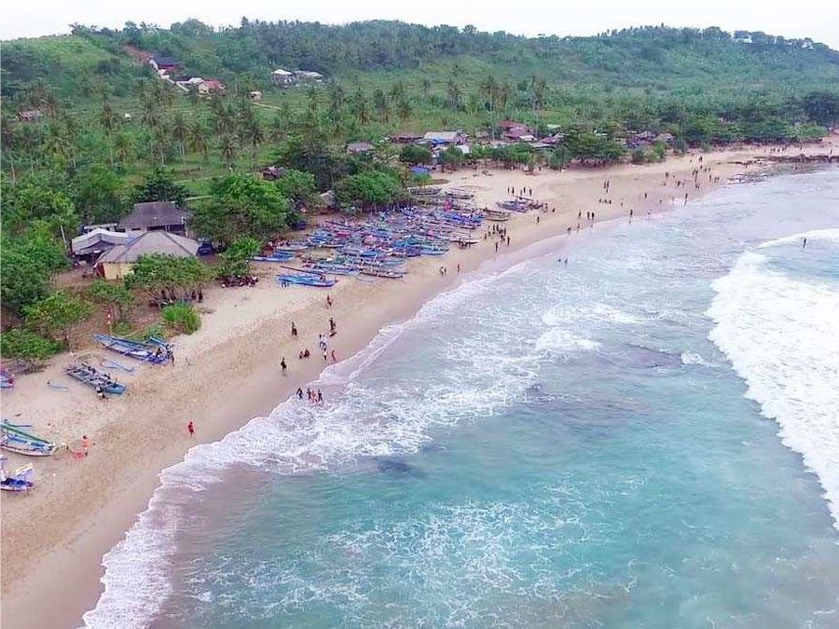

1. **Tanjung Lesung**

Dengan progres tol yang akan selesai tahun 2024, ditambah **potensi market Jakarta dengan populasi kurang lebih 10 juta dan market Banten sebesar 13 juta orang**, maka Tanjung Lesung menjadi tempat yang sangat potensial untuk dikembangkan menjadi kawasan kota wisata pantai terbesar yang terdekat dari Jakarta. Sedangkan bagi investor individu, Tanjung Lesung menawarkan pembelian villa yang dapat dinikmati maupun disewakan dengan pilihan dioperasikan sendiri ataupun dibantu oleh operator dari pihak Tanjung Lesung dengan sistem bagi hasil. Sedangkan bagi wisatawan, Tanjung Lesung menawarkan pengalaman wisata pantai untuk menghilangkan kejenuhan atau sebagai tempat untuk *workation*.

JAM BUKA – TUTUP : 24 JAM

**Village :**

1. Viriya 1
2. Viriya 2
3. Tara

**Beach hotell** :

1. Kalicaa villa

Weekday [Rp. 3.000.000]

Weekend [Rp. 8.000.000]

1. Cottage

Weekday [Rp. 1.700.000]

1. Ladda Bay Village
2. Container In lalassa Beach Club

HARGA TIKET MASUK :

harga Rp. 25.000/orang (weekday)

harga  Rp. 40.000/orang (weekend)

PARKIR : Rp. 5000/ kendaraaan

FASILITAS TANJUNG LESUNG:

* Menikmati pemandangan
* Menyaksikan matahari terbit dan tenggelam
* Memancing

1. **Pulau Peucang**

Pulau yang terdapat di selat Panaitan Kabupaten Pandeglang Banten atau sebelah barat Taman Nasional Ujung Kulon. Pulau Peucang juga diterima sebagai Situs Warisan Dunia UNESCO, bersama dengan Pulau Panaitan dan Pulau Handeuleum.

Pantai di Pulau Peucang memiliki karakteristik yang khas pasir putih dan hamparan yang luas. Obyek Wisata Alam yang dinikmati di pulau ini antara tracking ke karang copong, berenang, snorkeling, dan menyelam.

**Buka – tutup Pulau Peucang** : Jakarta 09:49 PM GMT+07:00

**Tiket masuk**

Weekday : Rp. 5000

Weekend : Rp. 7.500

Wisatawan intenasional weekday : Rp. 150.000

Weekend : Rp. 225.000

Penginapan : Villa batik NIKKI Peucang Resort

Permalam 2 orang dewas : Rp. 1.600.000

4 lokasi di pulau peucang

* Villa batik
* Ciapus
* Citerjun
* Sumino

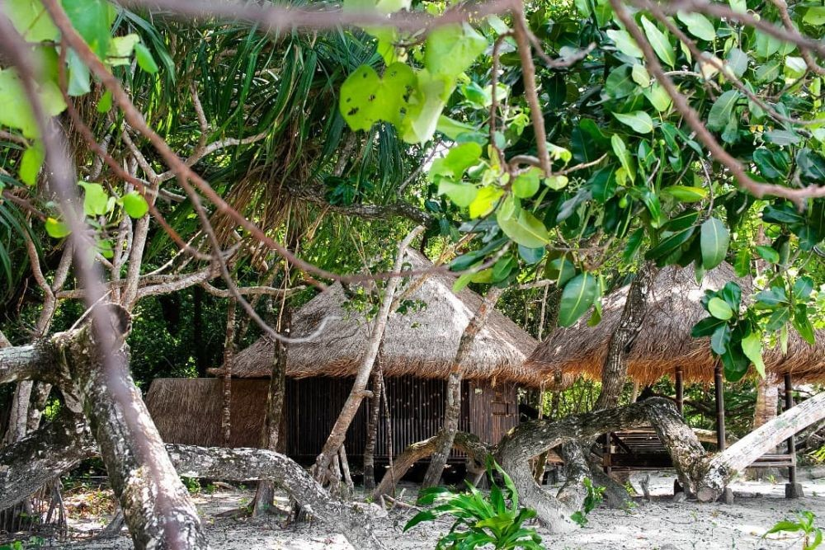

1. **BUKIT WARUWANGI**

Bingung liburan mau kemana pekan ini? bagi warga Banten dan sekitarnya tak perlu jauh berwisata ke Eropa atau luar negeri untuk menikmati wisata peternakan. Sebab, sebuah desa perbukitan di Kecamatan Padarincang, Kabupaten Serang menyediakan wisata agro ruminasia atau hewan ternak yang membuat pengunjung kagum dengan suasana alam menyerupai negeri para peternak di New Zealand.

Bukit Waruwangi, area perbukitan yang luasnya 120 hektar menyediakan ratusan sapi berbagai jenis dan 12 rusa yang terdiri dari rusa Tutul dan rusa Timor. Di area tersebut kita akan banyak menjumpai ratusan sapi yang dibiarkan berkeliaran di bukit-bukit dengan rumput yang hijau.

Bahkan kita bisa berinteraksi langsung dengan ratusan sapi dan sejumlah rusa. Pengelola membolehkan para pengunjung yang ingin memberi makanan pada gerombolan sapi dan rusa.

**BUKA – TUTUP** : weekday [08.00 – 18.00]

Weekend [08.00 – 20.00]

|  |  |
| --- | --- |
| Jenis tiket | Harga |
| Tiket masuk | Rp 7.000 |
| Tiket parkir motor | Rp 5.000 |
| Tiket parkir mobil | Rp 15.000 |
| Tiket kolam renang anak / dewasa | Rp 20.000 / Rp 25.000 |
| Wahana : rusa timor, pemandian Sungai cisungkuy, mobil wisata, flying fox | Rp 5.000 – Rp 25.000 |
| glamping | Rp 500.000 |

**Keindahan alam :**

* Pesona keindahan alam
* Camping ground
* Spot foto bervariasi
* Berinteraksi dengan sapi dan rusa
* Kedai pojok kopi
* Berenang atau wisata air

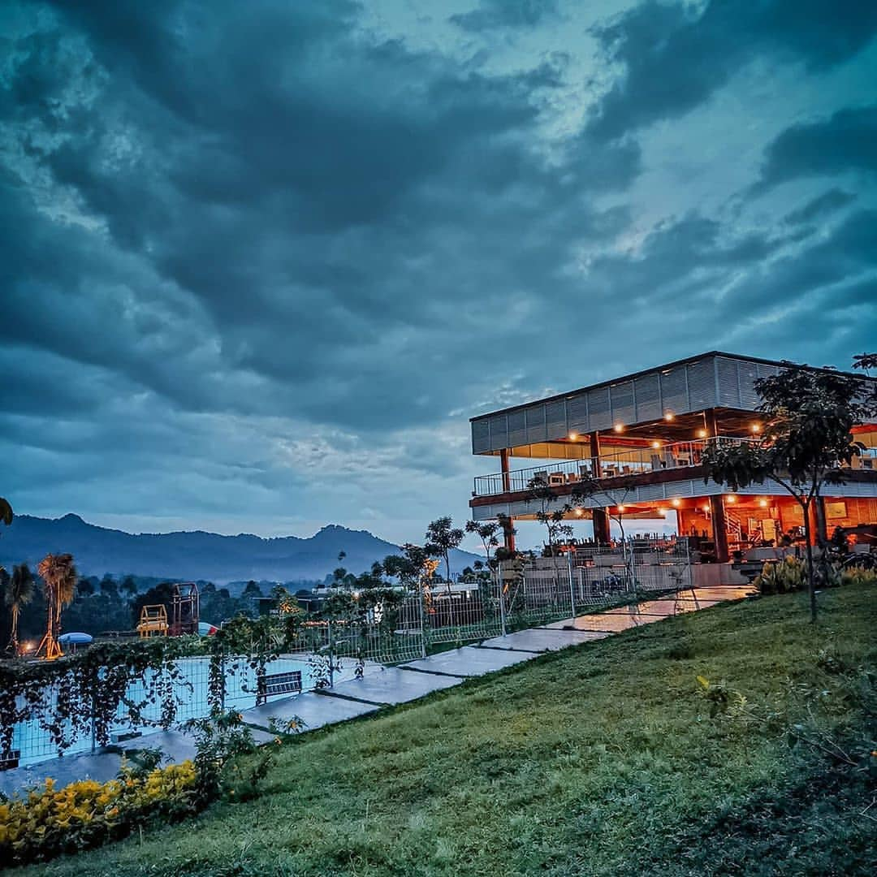

1. **PULAU UMANG**

pulau umang dibangun resort dengan fasilitas perhotelan, akomodasi cottage yang mengelilingi pulau dengan pemandangan menghadap ke laut lepas. Dan yang lebih hebatnya, pulau umang ini dirancang dengan design yang ramah lingkungan dan villa terbuat dari bahan meterial kayu dilengkapi dengan fasilitas hotel yang modern.

Umang juga dilengkpai dengan fasilitas meeting, room, banguet hall, sunrise dome, beach club, drug store, lagoon lounge, spa. Pulau umang adalah pulau kecil yang sangat indah di anyer dan sangat cocok untuk menjadi tujuan liburan keluarga ataupun bagi anda pasangan berbulan madu.

|  |  |
| --- | --- |
| HARGA PAKET PULAU UMANG | |
| weekDay Child 4 – 7 : | RP 180.000 |
| Dewasa : | Rp 300.000 |
| WeekEnd Child 4 – 7 : | Rp 180.000 |
| Dewasa : | Rp 300.000 |

|  |  |  |
| --- | --- | --- |
|  | **Harga per orang(2 orang 1 malam)** | |
|  | weekday | Weekend |
| 6 orang | Rp. 860.000 | Rp. 1.050.000 |
| Anak 4 -7 thn | Rp 445.000 | Rp 470.000 |

VILLA : Villa Kayu = Rp 1.750.000 (2 orang)

Floating Glamping = Rp 1.250.000

1. **HUTAN KAYU PUTIH KRAGILAN**

Hutan Kayu Putih Kragilan ini menjadi salah satu destinasi wisata alam terkenal di Banten karena tidak kalah indahnya dengan hutan pinus di Nami Island, Korea Selatan. Jejeran pohon Kayu Putih yang rapi dan teduh membuat tempat ini cocok dijadikan spot foto yang Instagramable.

Walaupun sering kedatangan pengunjung, pohon-pohon di Hutan Kayu Putih masih digunakan untuk memasok kebutuhan kayu putih Indonesia yang dapat mencapai 1.500 ton per tahun.

BUKA – TUTUP = 24 JAM

HARGA TIKET MASUK : Rp 20.000 / Orang

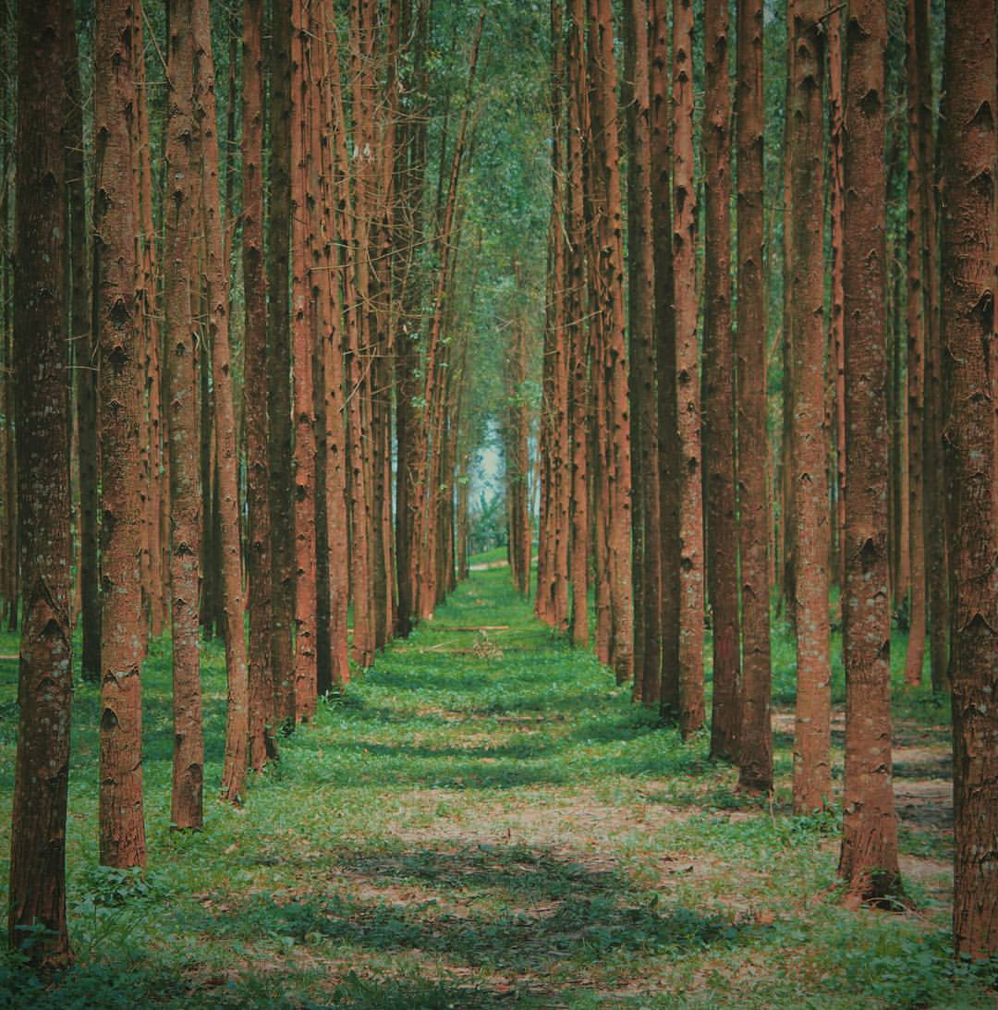

1. PANTAI SAMBOLO

Pantai Sambolo merupakan salah satu destinasi pantai favorit di wilayah Serang, Banten. Pantai ini memiliki hamparan pasir putih yang luas dan hempasan ombak yang tidak terlalu besar. Lokasinya yang strategis juga menjadi salah satu daya tarik tempat wisata ini.

Tidak hanya pemandangan yang eksotis, di Pantai Sambolo kamu juga bisa menikmati berbagai macam aktivitas olahraga air seperti ATV, speed boat, parasailing, hingga jet ski, lho Toppers!

BUKA – TUTUP : 24 JAM

HARGA TIKET MASUK : Rp 10.000/Orang

|  |  |  |
| --- | --- | --- |
| ORANG/ PEJALAN KAKI | Rp. 10.000 |  |
| SEPEDA MOTOR | Rp. 25.000 |  |
| KIJANG/SEDAN | Rp. 100.000 | TERMASUK PARKIR DAN TIKET MASUK PERORANG |
| ELF, 15,17,19 SEAT | Rp. 300.000 | TERMASUK PARKIR DAN TIKET MASUK PERORANG |
| BUS KECIL/3/4 24,30,31 SEAT | Rp. 650.000 | TERMASUK PARKIR DAN TIKET MASUK PERORANG |
| BUS BESAR 59 , 54 SEAT | Rp. 1.000.000 | TERMASUK PARKIR DAN TIKET MASUK PERORANG |
| SAUNG LESEHAN | Rp. 100.000 | satu saung menampung 10 orang |
| ORGAN TUNGGAL | Rp. 4.000.000 | Include atraksi debus banten,player,mc,2 penyanyi |
| PAKET WATER SPORT | Rp. 200.000 | Minimal 10 orang,Include tiket masuk,welcomedrink,lunch, wahana (banana boat,donat boat,perahu wisata) |
| Paket One Day Tour | Rp. 175.000 | Min 100pack include:parkir,makan,organ tunggal,welcomedrink,fun game |

Beberapa kegiatan di sambolo :

* Berenang atau bermain air
* Snorkeling
* Banana boat
* Jet ski
* Wahaya ATV
* Parasailing
* Menikmati pemandangan

1. LEUWI BUMI

Curug Leuwi Bumi dulunya berupa hutan lebat, hingga berkat swadaya masyarakat sekitar berubah menjadi tempat wisata yang indah. Curug Leuwi Bumi atau Turalak Leuwi Bumi baru dibuka pada tahun 2018 di bulan Januari. Salah satu tempat camping terbaik yang ada di Pandeglang. Lokasinya yang berada di pelosok perbatasan antara Kabupaten Pandeglang dengan Serang membuat pengunjung harus melakukan perjalanan yang tidak biasa. Menikmati keindahan Curug Leuwi Bumi yang sangat luar biasa, ditambah dengan banyaknya ragam wisata yang dapat dilakukan merupakan hal yang sangat seru untuk dilakukan.

**JAM BUKA : 24 JAM**

|  |  |
| --- | --- |
| Tiket masuk | Rp 15.000 |
| Ojeg jemputan | Rp 15.000 / jalan |
| Parkir | Rp 10.000 |
| Glamping riverside deck (1 tenda) / 4 orang | Weekdays / tenda : Rp 500.000  Weekend / tenda : Rp 600.000 |
| Glamping Riverfront (2 tenda) / 6 orang | Weekdays / tenda : Rp 750.000  Weekend / tenda : Rp 900.000 |
| Glamping high deck (4 tenda) / 4 orang | Weekdays / tenda : Rp 500.000  Weekend / tenda : Rp 600.000 |
| Riverside area (25 dom tenda) / 3 orang | Weekdays / tenda : Rp 350.000  Weekend / tenda : Rp 400.000 |
| Tiket masuk + Camping Ground | Rp 35.000 / Orang |

Daya Tarik leuwi bumi

1. Curug leuwi bumi
2. Berenang dan bermain air
3. Outbound
4. River Tubing
5. Camping di atas curug

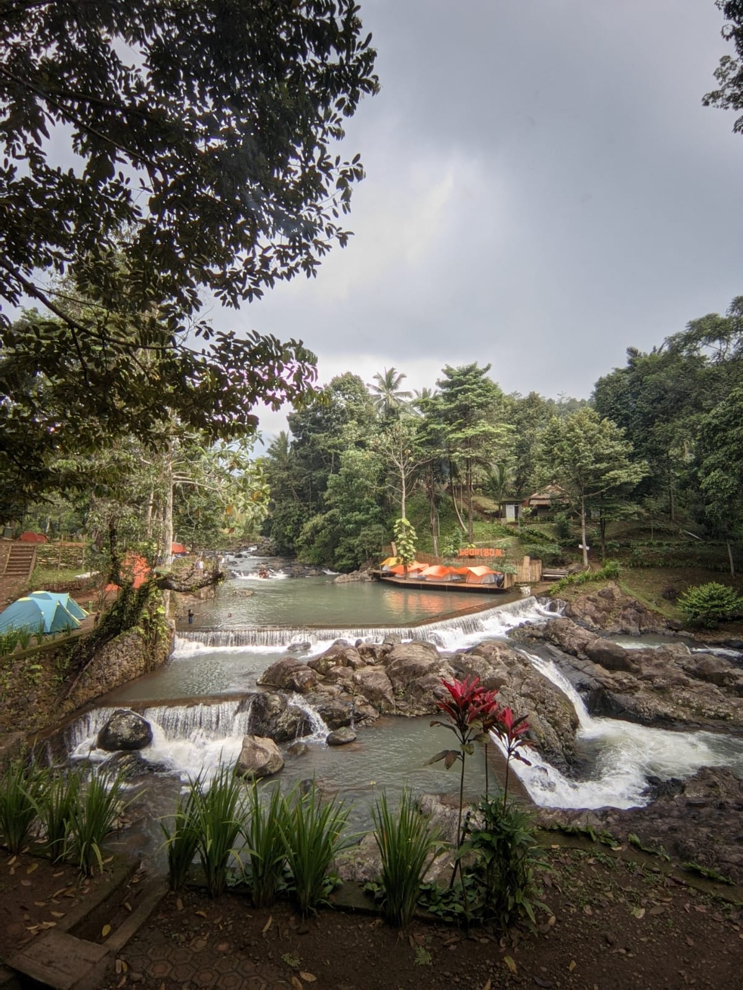

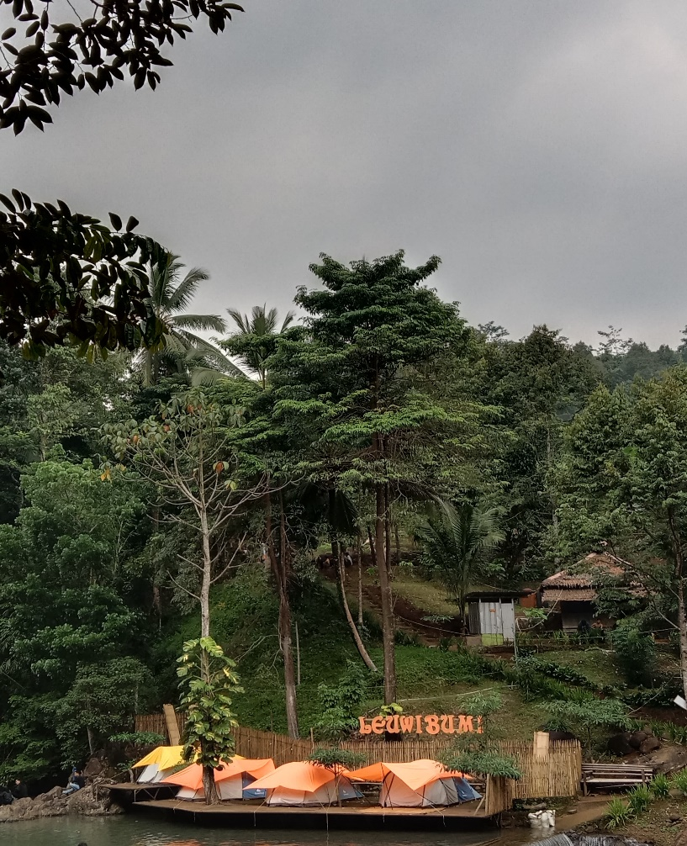

1. Masjid Agung Banten

Masjid Agung Banten yang didirikan oleh Sultan Maulana Hasanudin atau putera dari Sunan Gunung Jati, meskipun telah berumur lebih dari 4 abad (didirikan pada kisaran tahun 1560-1570), nampak masih berdiri kokoh dan terawat dengan baik. Seperti juga mesjid-mesjid lainnya, bangunan induk mesjid berdenah segi empat. Atapnya merupakan atap bersusun lima dengan bagian kiri dan kanannya terdapat masing-masing serambi. Agaknya serambi ini dibangun pada waktu kemudian. Didalam serambi kiri, yang merupakan bagian utara dari mesjid, terdapat makam-makam dari beberapa sultan Banten dan keluarganya, diantaranya makam Maulana Hasanuddin dan isterinya, Sultan Ageng Tirtayasa dan Sultan Abu Nashr Abdul Qahhar. Sedangkan didalam serambi kanan, yang terletak di selatan, terdapat pula makam-makam Sultan Maulana Muhammad, Sultan Zainul ‘Abidin dan lain-lainnya. Pada bagian tangga pada masdjid itu memiliki model menyerupai goa, yang menurut sejarah pembangunannya dilakukan atas bantuan seorang arsitektur asal Mongolia bernama Cek Ban Cut.

BUKA – TUTUP : 24JAM

TIKET PARKIR : Rp 5.000

HARGA FOTO :

TEMPAT PENZIARAHAN

PENZIARAHAN : - Sultan Maulana Hasanudin

* Sultan Ageng Tirtayasa
* Sultan Abu Nashr Abdul Qahhar

Selain ziarah dimakam banten bisa juga :

1. Membeli oleh – oleh khas banten
2. Foto – foto dengan backgorund menara yang sangat indah
3. Air sumber

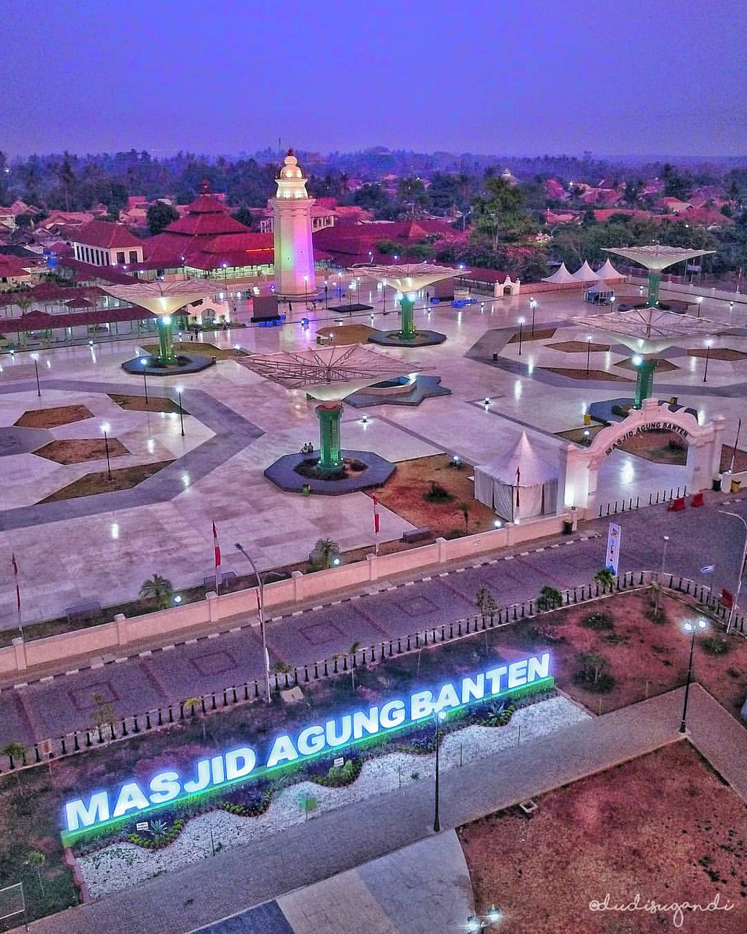

1. PANTAI PANDAN

Pantai Pandan dikelola oleh sekelompok pemuda yang menamakan dirinya sebagai “Carita Boys”. Awalnya “Carita Boys” memanfaatkan sebuah bangunan penginapan yang telah rusak akibat tsunami dari letusan Gunung Krakatau tahun 2018 silam untuk diubah dan dipercantik dengan nuansa Balinya, sehingga pantai ini memiliki konsep arsitektur bernuansa Bali yang menjadi daya tarik tersendiri bagi wisatawan. Nuansa khas Bali yang ada di Pantai Pandan menjadikan pantai ini berbeda dengan pantai-pantai yang ada di sekitarnya. Di Pantai Pandan para wisatawan dapat menikmati cafe dan menikmati beberapa atraksi lainnya seperti snorkeling, surfing, banana boat, camping, banana boat dan juga sekolah surfing.

JAM OPERASIONAL: jam 10.00 – 22.00

|  |  |
| --- | --- |
| HARGA TIKET MASUK | |
| Weekdays | Rp 20.000 |
| Weekend | Rp 40.000 |
| PARKIR | |
| Motor | Rp 5.000 |
| Mobil | Rp 10.000 |

AKTIVITAS MENANRIK DI PANTAI PANDAN

1. Berkemah
2. Berselancar
3. Berenang
4. Bermain pasir
5. Snorkeling

1. PANTAI MARBELLA ANYER

Pantai merupakan tempat yang paling banyak dikunjungi ketika musim libur tiba. Dan Anyer merupakan tempat wisata yang memiliki banyak pantai yang bisa dikunjungi, salah satu pantai yang menarik untuk dikunjungi adalah Pantai Marbella Anyer. Pantai ini memiliki panorama alam yang indah, sehingga banyak dikunjungi wisatawan lokal maupun manca negara.

Dinamai Pantai Marbella karena lokasi pantai ini berada dekat dengan Hotel Marbella, tempat bermalam di Anyer kelas bintang 5 dengan fasilitas yang cukup memadar. Pantar ini juga lokasinya tidak jauh dari Pantai Sambolo, jadi wisatawan bisa mengunjung kedua pantai in dengan jalan kaki menyusui pesan pantainya.

|  |  |
| --- | --- |
| TIKET MASUK | |
| Kunjungan pantai | Rp. 5000 |
| Motor | Rp 15.000 – Rp 25.000 |
| Mobil | Rp 50.000 – Rp 100.000 |
| WAHANA | |
| Banana Boat | Rp 150.000/15 mnit |
| Jet Ski | Rp 100.000/jam |

OBJEK WISATA :

1. Tempat menginap terbaik
2. Pemandangan yang indah
3. Terdapat wahana air
4. Terdapat tempat terbaik tahun baru